**Tarea Modulo 4 Unidad 2**

Bases de datos MySQL

En base a la base de datos creada en la anterior unidad, trabajar con la tabla empleados, realizando las siguientes consultas.

1)¿Cuáles son los nombres y la ocupación de cada uno de los empleados?

**SELECT** nombre, apellido, trabajo

**FROM** empleados

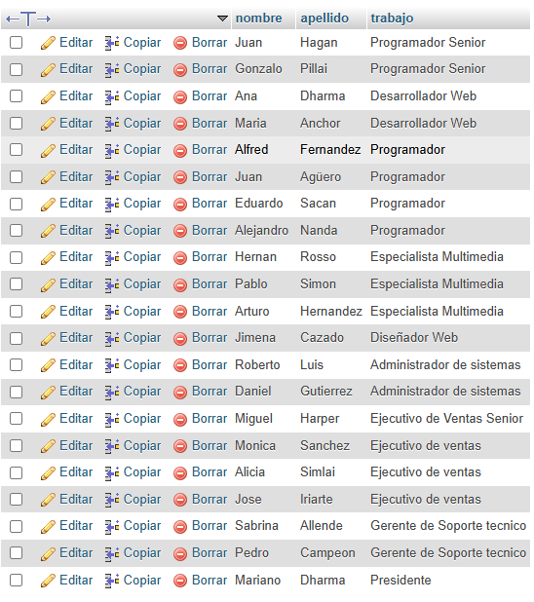

2)¿Cuál es el nombre y la edad de cada uno de los empleados?

**SELECT** nombre, edad

**FROM** empleados

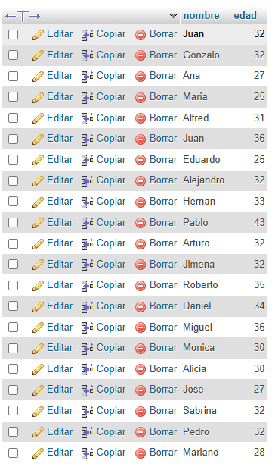

3)¿Cuál es el nombre y la edad de todos los programadores?

**SELECT** nombre, apellido, edad

**FROM** empleados

WHERE trabajo = "programador"

**OR** trabajo = "programador senior"

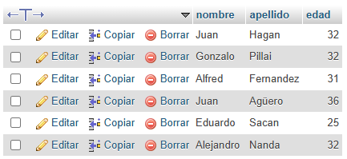

4) ¿Cuáles son los empleados de mas de 30 años?

**SELECT** nombre, apellido

**FROM** empleados

**WHERE** edad > 30

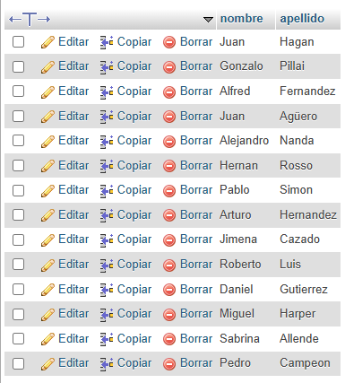

5)¿Cuál es el apellido y el mail de los empleados llamados Juan?

**SELECT** apellido, mail

**FROM** empleados

**WHERE** nombre = "Juan"

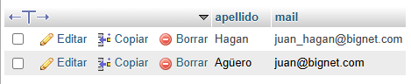

6) ¿Cuál es el nombre de las personas que trabajan como Programadores o Desarrolladores Web?

**SELECT** nombre, apellido

**FROM** empleados

**WHERE** trabajo = "Desarrollador Web"

**OR** trabajo = "Programador"

**OR** trabajo = "Programador Senior"

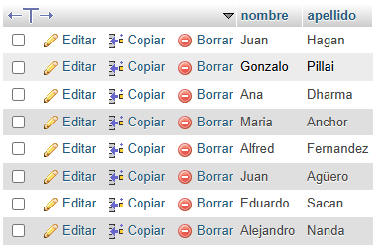

7) Mostrar una lista (id_emp, nombre, apellido, trabajo) de las personas cuyo numero de empleado esté entre 15 y 20.

**SELECT** id_emp, nombre, apellido, trabajo

**FROM** empleados

**WHERE** id_emp BETWEEN 15 AND 20

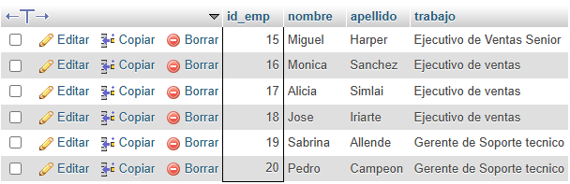

8) ¿Cuáles son los Programadores que ganan menos de $80000?

**SELECT** nombre, apellido

**FROM** empleados

**WHERE** salario < 80000

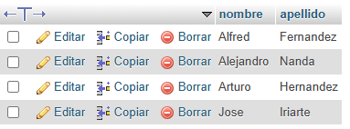

9) ¿Cuáles son los Programadores que ganan entre $75000 y  $90000?

**SELECT** nombre, apellido

**FROM** empleados

**WHERE** salario BETWEEN 75000 AND 90000

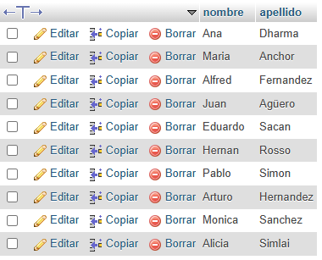

10) ¿Cuáles son los trabajadores cuyo apellido comienza con S?

**SELECT** nombre, apellido

**FROM** empleados

**WHERE** apellido **LIKE** 's%';

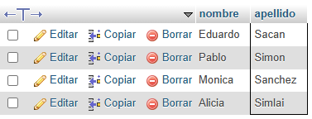

11) ¿Cuáles son los trabajadores cuyo nombre termina en l?

**SELECT** nombre, apellido

**FROM** empleados

**WHERE** nombre **LIKE** '%l';

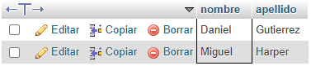

12) Agregar un empleado con ID_empleado 22 con los siguientes datos: Francisco Perez,  Programador, 26 años, salario 90000, mail: [francisco@bignet.com](mailto:francisco@bignet.com).

**INSERT INTO** empleados

**VALUES** (22, "Francisco", "Perez", "Programador", 26, 90000, "francisco@bignet.com")

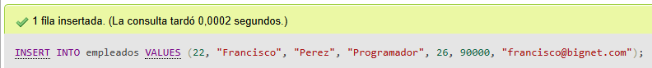

13) Borrar los datos de Hernan Rosso.

**DELETE FROM** empleados

**WHERE** nombre = "Hernan"

**AND** apellido = "Rosso"

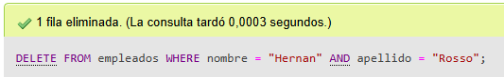

14) Modificar el salario de Daniel Gutierrez a 90000.

UPDATE empleados

SET salario = 90000

WHERE nombre = "Daniel"

AND apellido = "Gutierrez"

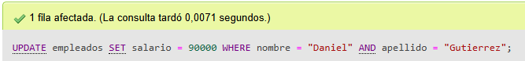

SELECT nombre, apellido, salario

FROM empleados

WHERE nombre = "Daniel"

AND apellido = "Gutierrez"

